A. MỞ ĐẦU

I. Lý do chọn đề tài
Từ năm học 2020 – 2021, ngành Giáo dục đã thực hiện chương trình giáo dục phổ thông 2018, trong đó vấn đề đổi mới dạy học nói chung và đổi mới dạy học lịch sử nói riêng trở thành một yêu cầu bắt buộc và hết sức cấp thiết đối với cấp học THCS. Trong quá trình dạy học, các thầy cô giáo luôn trăn trở, tìm tòi những cách dạy mới nhằm nâng cao chất lượng dạy – học, đáp ứng yêu cầu của công cuộc đổi mới giáo dục. Việc đổi mới phương pháp dạy học trong đó việc kết hợp sử dụng trò chơi vào trong dạy học lịch sử là hết sức cần thiết. Do đặc tính khô khan của môn học nên việc kết hợp các trò chơi vào bài học nhằm củng cố bài học sẽ làm cho học sinh cảm thấy hứng thú hơn qua đó hiểu bài hơn, rèn luyện được tính năng động của học sinh, khả năng làm việc nhóm.
Phương châm đổi mới hiện nay được giáo dục đặt ra là “Lấy học sinh làm trung tâm”, “Phát huy tính tích cực, sáng tạo, chủ động của học sinh trong việc tìm hiểu, tiếp cận và lĩnh hội tri thức”.Vậy làm thế nào để phát huy tính tích cực của học sinh trong dạy – học Lịch sử ? Trong thực tế dạy – học, có rất nhiều phương pháp được áp dụng: Phương pháp sử dụng đồ dùng trực quan, phương pháp hướng dẫn học sinh ghi nhớ sự kiện lịch sử, nắm vững và sử dụng sách giáo khoa, vở bài tập, tiến hành công tác ngoại khoá…
Trong xã hội hiện nay bộ môn Lịch sử vẫn chưa được chú ý đúng mức do đó chất lượng chưa cao. Từ phụ huynh, học sinh thậm chí cả các thầy cô giáo đều cho rằng đây là môn phụ chỉ cần học qua cho có đủ điểm là được. Các giờ dạy lịch sử vẫn còn quá nặng nề, khô khan, nhiều sự kiện, số liệu, nhân vật… Vì thế học sinh thấy sợ, thấy mệt mỏi với môn học này hơn là yêu thích. Có thể thấy rằng đặc trưng của bộ môn Lịch sử là có nhiều sự kiện, hiện tượng, số liệu thống kê đòi hỏi học sinh phải nắm bắt được. Chính điều đó làm cho học sinh mệt mỏi bởi các em ngoài học lịch sử còn phải học rất nhiều bộ môn khác nữa. Bên cạnh đó, xét về tâm sinh lí lứa tuổi các em thường thích chơi hơn là thích học. Vậy làm thế nào để tiết học lịch sử không làm học sinh căng thẳng, chán nản mà vẫn có thể nắm bắt được những kiến thức cơ bản của bài học? Đây có lẽ là câu hỏi trăn trở của đại đa số những giáo viên giảng dạy bộ môn này. Có lẽ mỗi người giáo viên đứng trên bục giảng sẽ có cho mình những biện pháp khác nhau còn với bản thân tôi thấy rằng với đặc trưng bộ môn như vậy các kĩ thuật dạy học tích cực sẽ làm cho tiết học nhẹ nhàng và sinh động hơn. Thực hiện tốt việc sử dụng các kĩ thuật dạy học tích cực vừa giúp cho học sinh phát huy tính tích cực, chủ động, hứng thú trong học tập, vừa rèn luyện kĩ năng lịch sử cho các em. Qua đó, giúp học sinh tự bổ sung, nắm bắt kiến thức cho bản thân mình, không hề có bất cứ sự gò ép, bắt buộc nào cả và điều đó sẽ giúp các em khắc sâu kiến thức dễ dàng hơn. Bản thân là giáo viên giảng dạy bộ môn Lịch sử, với kinh nghiệm của mình tôi nhận thấy việc sử dụng các kĩ thuật dạy học tích cực giúp học sinh dễ hiểu nội dung bài học, dễ khắc sâu kiến thức và nắm được một số kĩ năng lịch sử như: ghi nhớ sự kiện, nhận xét, đánh giá, khái quát sự kiện….Từ những lý do trên tôi mạnh dạn đưa ra ý kiến về việc ứng dụng các kĩ thuật dạy học tích cực để gây hứng thú cho học sinh trong dạy học lịch sử ở trường THCS nhằm giúp bài dạy có thể trở nên tốt hơn.
II. Thời gian nghiên cứu: Từ năm học 2021 -2022 đến nay
III. Đối tượng nghiên cứu
Quá trình ứng dụng các kĩ thuật dạy học tích cực trong dạy học Lịch sử 7 ở trường THCS
IV. Phạm vi nghiên cứu:
Trường THCS Vạn Phúc – Huyện Thanh Trì – Thành phố Hà Nội.
V. Phương pháp nghiên cứu
- Phương pháp điều tra khảo sát thực tế
- Phương pháp thực nghiệm khoa học
- Phương pháp đối chiếu, so sánh
- Phương pháp thống kê toán học
- Phương pháp quan sát khoa học

B. NỘI DUNG
I. Cơ sở lý luận
Ngày 05/5/2006, Bộ trưởng Bộ GD&ĐT đã ban hành Quyết định số 16/2006/BGDĐT nêu rõ những định hướng đổi mới phương pháp giáo dục, tạo điều kiện thuận lợi để giáo viên thực hiện việc đổi mới phương pháp dạy học. Trong những năm qua, Bộ GD&ĐT đã trực tiếp chỉ đạo việc thực hiện đổi mới phương pháp dạy học, đổi mới kiểm tra, đánh giá theo hướng phát huy tính tích cực, chủ động, sáng tạo của học sinh. Trong đó, yêu cầu giáo viên tăng cường tổ chức các hoạt động nhận thức cho học sinh, hướng dẫn phương pháp tự học cho các em.
Theo Luật Giáo dục, điều 24.2, đã ghi “Phương pháp giáo dục phổ thông phải phát huy tính tích cực, tự giác, chủ động, sáng tạo của học sinh; phù hợp với đặc điểm của từng lớp học; bồi dưỡng phương pháp tự học, rèn luyện kĩ năng vận dụng kiến thức vào thực tiễn; tác động đến tình cảm, đem lại niềm vui, hứng thú học tập cho học sinh”.[12, tr12].
Trong đổi mới phương pháp dạy học cần cần kế thừa, phát triển những mặt tích cực trong hệ thống phương pháp dạy học đã quen thuộc, đồng thời cũng phải học hỏi, vận dụng một số phương pháp dạy học mới, phù hợp với hoàn cảnh, điều kiện dạy và học ở nước ta để giáo dục từng bước trở lên vững chắc.
II. Cơ sở thực tiễn
1. Thuận lợi
Xã hội phát triển cùng với sự xuất hiện của những phương tiện công nghệ thông tin hiện đại, giáo viên và học sinh đã được làm quen với máy tính, sử dụng thông tin trên mạng Internet khá thành thạo, tư duy của con người hiện đại cũng đã có những bước phát triển nhanh nhạy để dễ tiếp cận với cái mới. Đó cũng là điều kiện thuận lợi để giáo viên và học sinh có thể học tập, nghiên cứu và sử dụng kĩ thuật dạy học trong quá trình dạy học Lịch sử 7.
Ban Giám hiệu nhà trường cũng đã triển khai kịp thời chương trình giáo dục phổ thông 2018 đến đội ngũ giáo viên nhà trường theo đúng quy định: xây dựng kế hoạch giáo dục để thực hiện chương trình phù hợp với điều kiện thực tiễn của đơn vị, của địa phương cũng như chuẩn bị tốt về điều kiện cơ sở vật chất để thích ứng nhanh với đòi hỏi thực tế. Việc dạy và học môn Lịch sử ở trường Trung học cơ sở Vạn Phúc đã và đang được áp dụng với nhiều phương pháp dạy học tích cực nhằm tạo sự hứng thú, thu hút sự yêu thích của học sinh đối với bộ môn.
Quá trình triển khai chương trình mới của nhà trường không gặp vướng mắc về chất lượng đội ngũ do đã có đủ giáo viên đạt chuẩn và trên chuẩn.
Ngoài ra cha mẹ học sinh cũng như các tổ chức xã hội đều nhận thức được vai trò, ý nghĩa, tầm quan trọng của việc đổi mới phương pháp dạy học nhắm tạo động lực thu hút sự chú ý của học sinh và giúp các em học tập, ghi nhớ kiến thức hiệu quả nhất. Đặc biệt trong năm học này, các bậc phụ huynh cũng đã nhất trí, đồng lòng, ủng hộ nhà trường trong việc lắp thêm máy tính, máy chiếu chiếu đa năng, hệ thống mạng kết nối nội bộ để phục vụ tất cả các lớp học.
Phần lớn các em học sinh đều hứng thú trong việc thể hiện khả năng tư duy, sáng tạo của mình khi được hệ thống kiến thức bài học hay được trải nghiệm ôn tập bằng những hình thức khác nhau.
2. Khó khăn

Mặc dù nhận được sự quan tâm của các cấp lãnh đạo, nhân dân cùng các bậc phụ huynh, nhưng với vị trí là một trường học vùng ven sông nên việc triển khai CTGDPT 2018 và dạy SGK mới với lớp 7 vẫn còn ngổn ngang khó khăn về cơ sở vật chất do nhà trường chưa đạt chuẩn Quốc gia, không có phòng học chức năng; phòng học còn thiếu nên phải tận dụng phòng bộ môn thành lớp học.
Do nhu cầu giải trí như xem ti vi, chơi game…, các kênh thông tin mạng ngày càng nhiều làm cho một số em chưa có ý thức học bị lôi cuốn, sao nhãng việc học tập.
Do đặc tính của môn học xa với thực tế nên một số em chưa thật sự nghiêm túc trong học tập.
3. Nội dung và kết quả điều tra thực trạng
Nhằm đánh giá thực trạng và kiểm nghiệm hiệu quả của việc sử dụng một số kĩ thuật dạy học gây hứng thú trong dạy học Lịch sử 7, tôi đã ứng dụng các kĩ thuật này vào tiết dạy trong chương trình Lịch sử 7 – Sách kết nối tri thức và cuộc sống .
Bảng điều tra học sinh khối 7 về học Lịch sử trước khi áp dụng giải pháp
“Em có thích môn Lịch sử không?”
Lớp | Sĩ số | Có |  | Bình thường |  | Rất ít |  | Không
Lớp | Sĩ số | Ý kiến | % | Ý kiến | % | Ý kiến | % | Ý kiến | %
7A1 | 41 | 10 | 24 | 10 | 24 | 9 | 22 | 12 | 30
7A2 | 38 | 6 | 17 | 9 | 24 | 6 | 17 | 17 | 42
7A3 | 40 | 9 | 23 | 8 | 20 | 6 | 15 | 17 | 42
7A4 | 41 | 8 | 20 | 9 | 22 | 9 | 22 | 14 | 34
7A5 | 40 | 8 | 21 | 8 | 21 | 5 | 13 | 22 | 45
7A6 | 37 | 7 | 19 | 10 | 27 | 9 | 24 | 11 | 30
TổngHS | 236 | 47 | 20 | 54 | 23 | 44 | 19 | 93 | 38
Nhìn vào bảng số liệu trên ta thấy số HS lớp 7 thích học môn Lịch sử chiếm 20% trong khi đó số HS học môn học này bình thường chiếm 23%; rất ít HS thích học môn Lịch sử cũng chiếm 19% và số HS không thích học môn Lịch sử chiếm 38%.
Qua việc khảo sát thực tế giảng dạy ở trường THCS, có thể thấy các GV lịch sử đã tiến hành ứng dụng các kĩ thuật dạy học tích cực khi dạy học nhưng nhìn chung vẫn còn hết sức hạn chế khi tiến hành các bài học lịch sử ở trường THCS. Tuy nhiên cũng theo kết quả điều tra thực tế thì hiện nay, tần suất và mức độ sử dụng phương pháp này của các GV Lịch sử còn chưa nhiều, chưa phát huy được hiệu quả cũng như các ưu điểm của bài dạy, đồng thời cũng không phát huy được tối đa tính tích cực hóa của học sinh trong dạy học lịch sử ở trường THCS.
III. Một số kĩ thuật dạy học tích cực
1. Khái niệm kĩ thuật dạy học là gì?
Là những biện pháp, cách thức hành động của giáo viên và học sinh trong các tình huống/hoạt động nhằm thực hiện giải quyết một nhiệm vụ/nội dung cụ thể.
2. Tại sao nên sử dụng các kĩ thuật dạy học tích cực trong dạy học?
- Cho phép giáo viên thực hiện hai nhiệm vụ chính trong giờ học một cách hiệu quả.
- Cho phép giáo viên thực hiện cả ba nhóm phương pháp: dùng lời, trực quan, thực hành hiệu quả hơn.
- Cho phép phát triển năng lực ở người học.
3. Một số kĩ thuật dạy học tích cực
Để gây hứng thú trong giờ học Lịch sử có rất nhiều biện pháp khác nhau như:
- Dạy học theo dự án .
- Ứng dụng CNTT trong giờ học.
- Sử dụng các câu chuyện lịch sử.
- Sử dụng trò chơi trong giờ học Lịch sử ....
Trong đề tài này, tôi xin tập trung khai thác biện pháp: Sử dụng các kĩ thuật dạy học tích cực gây hứng thú cho học sinh trong giờ học Lịch sử. Có rất nhiều các kĩ thuật dạy học tích cực như: Kĩ thuật học tập hợp tác, kĩ thuật đặt câu hỏi, kĩ thuật lắng nghe và phản hồi tích cực, kĩ thuật mảnh ghép, kĩ thuật khăn trải bàn, kĩ thuật KWL…
  - Kĩ thuật khăn trải bàn
3.1.1. Khái niệm
Kĩ thuật khăn trải bàn là kĩ thuật tổ chức hoạt động học tập mang tính hợp
tác kết hợp giữa các hoạt động cá nhân và nhóm.
3.1.2 Mục tiêu:
- Kích thích, thúc đẩy sự tham gia tích cực của học sinh
- Tăng cường tính độc lập trong hoạt động học tập, nâng cao tinh thần trách nhiệm của mỗi cá nhân học sinh.
- Tăng cường sự tương tác giữa học sinh với học sinh.
3.1.3 Tác dụng đối với học sinh:
- Học sinh được học cách tiếp cận với nhiều kĩ thuật và hình thức học tập khác nhau từ đó nâng cao hứng thú học tập.
- Rèn luyện kĩ năng tư duy và giải quyết vấn đề.
- Sự phối hợp cá nhân và làm việc theo nhóm nhỏ tạo cơ hội nhiều hơn cho học tập có phân hoá.
- Nâng cao hiệu quả học tập, mối quan hệ với học sinh, sự hợp tác giao tiếp…
3.1.4 Cách tiến hành:
- Phân chia học sinh trong lớp thành các nhóm và phát cho mỗi nhóm một tờ giấy A0.
- Trên giấy A0 chia thành các phần .
- Mỗi cá nhân làm việc độc lập vài phút, tập trung suy nghĩ trả lời câu hỏi , nhiệm vụ theo cách hiểu riêng của mỗi cá nhân và viết vào phần giấy của mình trên giấy A0.
- Trên cơ sở tất cả các ý kiến của mỗi cá nhân, học sinh thảo luận nhóm, thống nhất ý kiến và viết vào phần chính giữa của tờ giấy A0
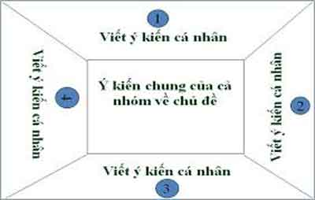
3.1.5 Một số lưu ý:
- Câu hỏi thảo luận là câu hỏi mở.
- Trong trường hợp học sinh trong nhóm quá đông, không đủ chỗ trên giấy A0, có thể phát cho học sinh những mảnh giấy nhỏ để học sinh ghi ý kiến cá nhân sau đó dính vào phần xung quanh giấy A0.
- Sau khi thảo luận, thống nhất ý kiến, ghim những ý kiến thống nhất vào giữa. Những ý kiến trùng nhau có thể dính chồng lên nhau.
- Những ý kiến chưa được thống nhất, được giữ lại ở phần xung quanh và cá nhân có quyền bảo lưu.
3.1.6 Minh họa:
Trong bài 14 - Lịch sử 7,Phần 4: Nguyên nhân thắng lợi và ý nghĩa lịch sử của 3 lần kháng chiến chống quân Mông - Nguyên
- Giáo viên chia lớp thành 4 nhóm
- Mỗi cá nhân suy nghĩ và ghi vào phần ý kiến cá nhân.
- Thảo luận nhóm, thống nhất và ghi vào phần ý kiến chung.
- Đại diện nhóm trình bày. Nhóm khác nhận xét, phản hồi, giáo viên nhận xét kết luận.
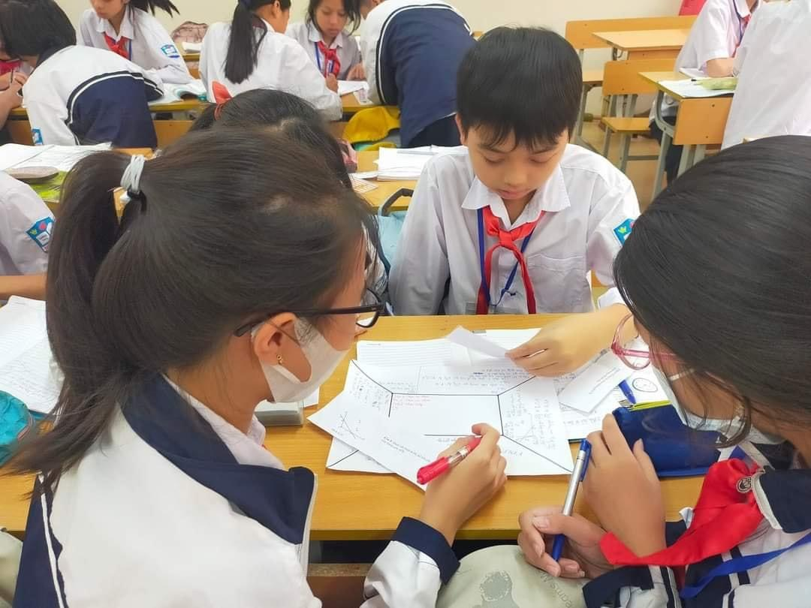
Học sinh lớp 7A1 thực hiện kĩ thuật “Khăn trải bàn” trong giờ học Lịch sử
Hay khi đánh giá Tác động của cải cách Hồ Quý Ly: Sử dụng kĩ thuật Khăn trải bàn
+ Chia lớp thành 4 nhóm
+ Học sinh viết ý kiến cá nhân vào ô ý kiến cá nhân
+ Thảo luận, đưa ra ý kiến chung và ghi vào ô ý kiến chung ở giữa
+ Trình bày, nhận xét, bổ sung
3.1.7 Kết quả hoạt động
Với phần chuẩn bị bài và hoạt động tại lớp như trên, học sinh vừa chủ động tiếp nhận kiến thức, khắc sâu kiến thức hơn qua sản phẩm mình làm ra, lại vừa phát triển năng lực hợp tác, tư duy, sáng tạo, góp phần rèn khả năng tự tin, kĩ năng nói và nghe. Hơn nữa, phần chủ động chuẩn bị bài của học sinh sẽ giúp giảm bớt gánh nặng thiết kế bài dạy cho giáo viên.
3.2. Kĩ thuật mảnh ghép.
3.2.1 Khái niệm
Kĩ thuật mảnh ghép là kĩ thuật tổ chức hoạt động học tập hợp tác kết hợp giữa cá nhân, nhóm và liên kết giữa các nhóm.
3.2.2 Mục tiêu:
- Giải quyết một nhiệm vụ phức hợp.
- Kích thích sự tham gia tích cực của học sinh.
- Nâng cao vai trò cá nhân trong quá trình hợp tác.
- Tăng cường khả năng làm việc độc lập, trách nhiệm học tập của mỗi cá nhân.
3.2.3 Tác dụng đối với học sinh:
- Học sinh hiểu rõ nội dung kiến thức.
- Học sinh hình thành và phát triển được kĩ năng trình bày giao tiếp, hợp tác.
- Thể hiện khả năng/ năng lực cá nhân.
- Tăng cường hiệu quả học tập.
3.2.4Cách tiến hành:
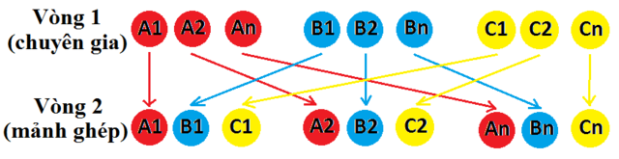
- Giai đoạn 1: “ Nhóm chuyên sâu”
+ Lớp học được chia thành các nhóm ( 3-6 học sinh). Mỗi nhóm được giao một nhiệm vụ tìm hiểu một phần nội dung học tập khác nhau nhưng có liên quan chặt chẽ đến nhau. Các nhóm này gọi là “nhóm chuyên sâu”
+ Các nhóm nhận nhiệm vụ và nghiên cứu, thảo luận, đảm bảo mỗi thành viên trong nhóm đều có khả năng nắm vững và có khả năng trình bày được các nội dung trong nhiệm vụ được giao cho các bạn ở nhóm khác. Mỗi học sinh trở thành “chuyên gia” của lĩnh vực đã tìm hiểu trong nhóm mới ở giai doạn tiếp theo.
- Giai đoạn 2: “ Nhóm mảnh ghép”
+ Sau khi hoàn thành nhiệm vụ ở giai đoạn 1, mỗi học sinh từ các nhóm “chuyên sâu” khác nhau hợp lại thành các nhóm mới, gọi là “nhóm mảnh ghép”. + Từng học sinh từ các nhóm “chuyên sâu” trong nhóm “mảnh ghép” lần lượt trình bày lại nội dung tìm hiểu của nhóm mình. Đảm bảo tất cả các thành viên trong nhóm “mảnh ghép” nắm bắt được đầy đủ toàn bộ nội dung tìm hiểu của các nhóm chuyên sâu giống như nhìn thấy một “bức tranh” tổng thể.
+ Sau đó nhiệm vụ mới được giao cho các nhóm “mảnh ghép”. Nhiệm vụ này mang tính khái quát, tổng hợp toàn bộ nội dung đã được tìm hiểu từ các nhóm “chuyên sâu”. Bằng cách này, học sinh có thể nhận thấy những phần vừa thực hiện không chỉ để giải trí hoặc trò chơi đơn thuần mà thực sự là một nội dung học tập quan trọng.
3.2.5 Một số lưu ý:
- Nội dung của các chủ đề nhỏ phải có sự liên quan gắn kết chặt chẽ với nhau.
- Nhiệm vụ nêu ra phải hết sức cụ thể, đảm bảo tất cả mọi học sinh đều hiểu rõ và có khả năng hoàn thành nhiệm vụ.
- Khi học sinh thực hiện nhiệm vụ tại các nhóm “chuyên sâu”, nhóm “mảnh ghép” giáo viên cần quan sát và hỗ trợ kịp thời để đảm bảo các nhóm hoàn thành nhiệm vụ đúng thời gian quy định và các thành viên đều có khả năng trình bày lại kết quả thảo luận của nhóm mình.
- Cần đảm bảo có đủ thành viên của các nhóm “chuyên sâu” vào các nhóm “ mảnh ghép”
Đề đảm bảo hiệu quả của hoạt động nhóm, các thành viên trong nhóm cần được phân công các nhiệm vụ như sau:
Vai trò Nhiệm vụ
Trưởng nhóm Phân công nhiệm vụ
Hậu cần Chuẩn bị đồ dùng tài liệu cần thiết
Thư kí Ghi chép kết quả
Phản biện Đặt các câu hỏi phản biện
Liên lạc với nhóm khác Liên hệ các nhóm
Liên lạc với giáo viên Liên lạc với giáo viên để xin trợ giúp
3.2.6 Minh họa
Trong bài 4: Trung Quốc từ thế kỉ VII đến giữa thế kỉ XIX- Lich sử 7
Phần 4: Những thành tựu chủ yếu của văn hóa Trung Quốc từ thế kỉ VII đến giữa thế kỉ XIX
Giáo viên đưa ra câu hỏi, vấn đề thảo luận
Hỏi: Trình bày những thành tựu chủ yếu của văn hóa Trung Quốc từ thế kỉ VII đến giữa thế kỉ XIX?
Học sinh áp dụng kĩ thuật “ Mảnh ghép” để thực hiện nhiệm vụ
* Vòng 1:
- Bước 1: Giáo viên chia lớp thành 3 nhóm ( mỗi nhóm có 9 người và được đánh số 1,2,3,4,5,6,7,8,9 )
+ Nhóm 1: Tìm hiểu về Tư tưởng- tôn giao
+ Nhóm 2: Tìm hiểu về sử học, văn học
+ Nhóm 3: Tìm hiểu về kiến trúc, điêu khắc
- Bước 2: Các nhóm thực hiện nhiệm vụ được giao
* Vòng 2: Học sinh thành lập nhóm mới
- Bước 1: Lập nhóm mới:
+ Các bạn có số thự tự 1,3,5 ở 3 nhóm hợp thành 1 nhóm mới là nhóm 1
+ Các bạn có số thứ tự 2,4,6 ở 3 nhóm hợp thành 1 nhóm mới là nhóm 2
+ Các bạn có số thứ tự 7,8,9 ở 3 nhóm hợp thành 1 nhóm mới là nhóm 3
- Bước 2: Từng học sinh từ các nhóm ở vòng 1 trình bày lại nội dung tìm hiểu cho các bạn nghe để các bạn nắm được toàn bộ nội dung.
- Bước 3: Thảo luận đưa ra đáp án cho câu hỏi: Những thành tựu chủ yếu của văn hóa Trung Quốc từ thế kỉ VII đến giữa thế kỉ XIX?
- Bước 4: Đại diện nhóm trình bày, nhóm khác nhận xét, bổ sung, giáo viên chốt, cho điểm
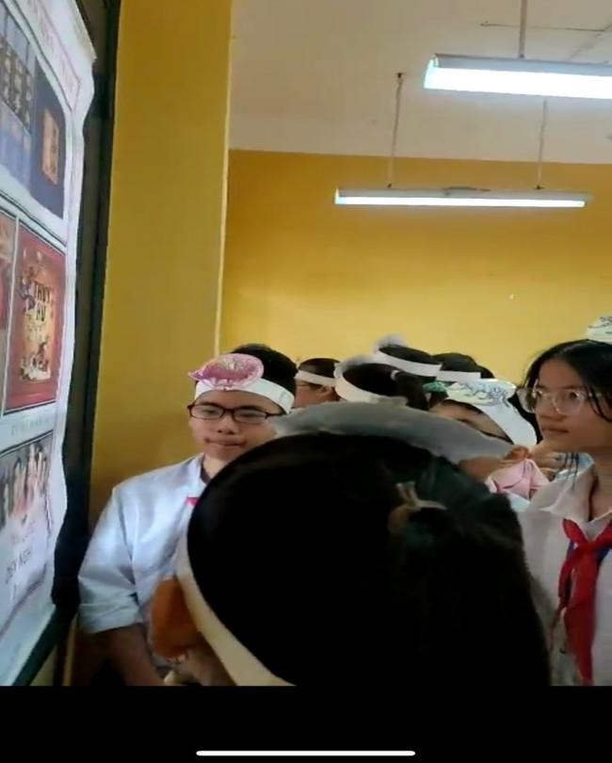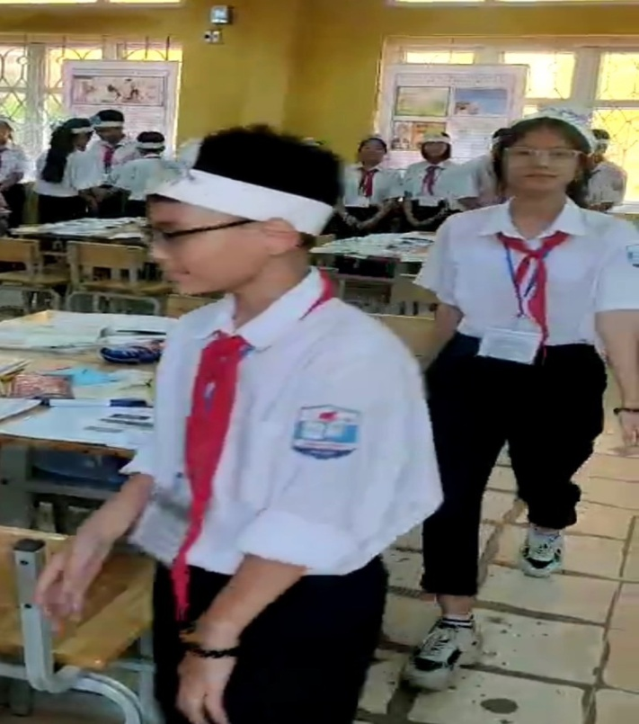
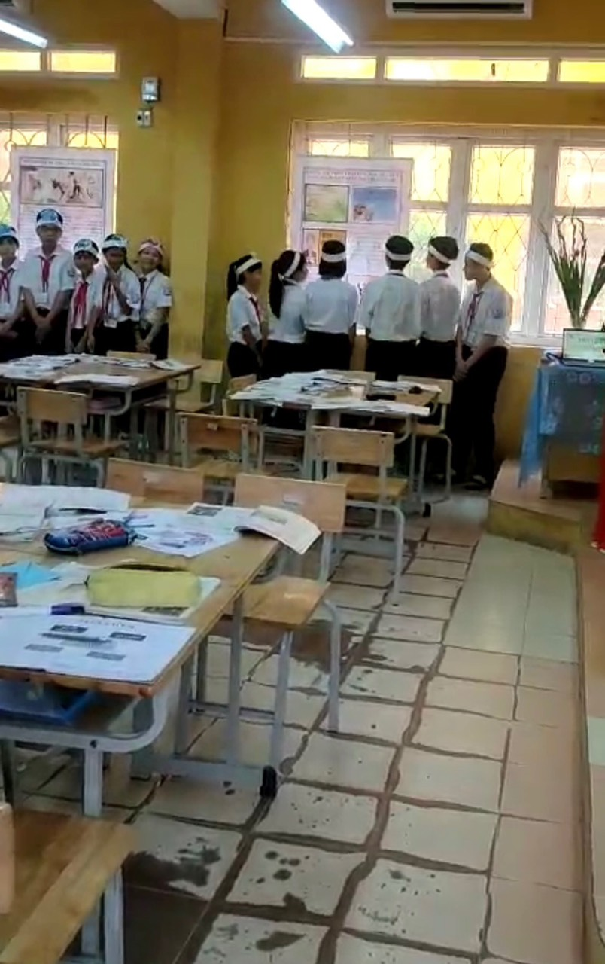
Học sinh lớp 7A2 thực hiện kĩ thuật “mảnh ghép” trong giờ học
Hay trong bài 14- Nước Đại Ngu thời Hồ ( 1400-1407)
Khi tìm hiểu Những nội dung cải cách của Hồ Quý Lý: sử dụng kĩ thuật các mảnh ghép.
+ Chia lớp thành 4 nhóm:
Nhóm 1: Tìm hiểu về chính sách cải cách trong lĩnh vực Chính trị- hành chính
Nhóm 2: Tìm hiểu về chính sách cải cách trong lĩnh vực Kinh tế - xã hội
Nhóm 3: Tìm hiểu về chính sách cải cách trong lĩnh vực Quân sự- quốc phòng
Nhóm 4: Tìm hiểu về chính sách cải cách trong lĩnh vực Văn hóa- giáo dục
Các nhóm tiến hành nhiệm vụ được giao
+ Hình thành nhóm mới:
Các bạn có mũ màu xanh về lập đội 1
Các bạn có mũ màu đỏ về lập đội 2
Các bạn có mũ màu tím về lập đội 3
Các bạn có mũ màu vàng về lập đội 4
Các bạn ở các nhóm lúc đầu sẽ trình bày nội dung mình tìm hiểu được
Sau đó thảo luận và hoàn thành: Những chính sách cải cách của Hồ Quý Ly
Đại diện nhóm trình bày
Nhóm khác nhận xét bổ sung
3.2.7 Kết quả hoạt động
Với kĩ thuật này,kích thích sự tham gia tích cực của học sinh, học sinh vừa chủ động tiếp nhận kiến thức vừa khắc sâu kiến thức và phát huy được vai trò cá nhân trong quá trình hợp tác, tăng cường tính độc lập, trách nhiệm học tập của mỗi cá nhân, rèn kĩ năng phản biện, bảo vệ quan điểm của mình,
3.3 Kĩ thuật “KWL” ( trong đó K ( Know) - Những điều đã biết, W ( Want
to know) - Những điều muốn biết, L ( Learned) - Những điều đã được học)
    - Khái niệm
Là sơ đồ liên hệ các kiến thức đã biết liên quan đến bài học, các kiến thức
muốn biết và các kiến thức được học sau bài học.
3.3.2 Mục tiêu:
- Học sinh xác định động cơ/ nhiệm vụ học tập và tự đánh giá kết quả học
tập sau nội dung/bài học thông qua việc xác định những hiểu biết, kinh nghiệm và kiến thức đã có liên quan đến bài học, xác định nhu cầu về kiến thức mới và đánh giá kết quả học tập của mình sau bài học. Trên cơ sở kết quả thu được học sinh tự điều chỉnh cách học của mình.
- Tăng cường tính độc lập của học sinh.
- Tăng cường sự tương tác giữa học sinh với học sinh.
- Với kĩ thuật này giáo viên có thể đánh giá được kết quả của giờ học thông qua tự đánh giá hoặc phiếu thu hoạch (KWL) của học sinh. Trên cơ sở đó có thể điều chỉnh cách dạy của mình cho phù hợp.
3.3.3 Tác dụng đối với học sinh:
Học sinh xác định được nhiệm vụ học tập, nhu cầu, mong muốn được trang bị thêm hiểu biết, kiến thức, kĩ năng qua bài học. Qua việc nhìn lại những gì đã học được sau bài học, học sinh phân tích, đánh giá những thông tin mới được hình thành và nhận thức được sự tiến bộ của mình sau bài học.
3.3.4 Cách tiến hành:
- Sau khi giáo viên giới thiệu bài học, mục tiêu cần đạt của bài học, giáo viên phát phiếu học tập “KWL”. Kĩ thuật này có thể thực hiện cho cá nhân từng học sinh hoặc cho một nhóm học sinh.
- Học sinh điền các thông tin trên phiếu sau:
K  (Những điều đã biết) | W  ( Những điều muốn biết) | L  (Những điều đã học được sau bài học)
-  -  -  … | -  -  -  … | -  -  -  …
- Sau khi kết thúc bài học hoặc chủ đề, học sinh điền vào cột L những gì vừa học được. Lúc này học sinh xác nhận về những điều các em học được qua bài học đối chiếu với điều muốn biết, đã biết để đánh giá được kết quả học tập, sự tiến bộ của mình.
3.3.5 Một số lưu ý:
- Nếu sử dụng kĩ thuật này đối với nhóm học sinh thì trước khi học sinh học điền thông tin vào cột K, yêu cầu học sinh trao đổi thống nhất ý kiến trong nhóm.
- Có thể dùng các câu hỏi gợi ý cho học sinh khi mới áp dụng kĩ thuật KWL.
3.3.6 Minh họa
Trong bài bài 14 – Lịch sử 7: Nước Đại Ngu thời Hồ (1400-1407)
- Trước khi vào bài , giáo viên phát phiếu học tập KWL cho học sinh
- Yêu cầu học sinh hoàn thiện cột K, W
- Sau khi học xong, yêu cầu học sinh hoàn thiện cột L
- Giáo viên thu để đánh giá, hoặc các em học sinh đổi bài cho bạn và nhận xét, đánh giá
K  (Những điều đã biết về nhà Hồ) | W  ( Những điều muốn biết về nhà Hồ) | L  (Những điều đã học được sau bài học)
-  - | -  - | -  -
Hay trong bài 1 - Lịch sử 7
- Trước khi vào bài , giáo viên phát phiếu học tập KWL cho học sinh
- Yêu cầu học sinh hoàn thiện cột K, W
- Sau khi học xong, yêu cầu học sinh hoàn thiện cột L
- Giáo viên thu để đánh giá, hoặc các em học sinh đổi bài cho bạn và nhận xét, đánh giá
K  (Những điều đã biết về XHPK ở Tây Âu) | W  ( Những điều muốn biết về XHPK ở Tây Âu) | L  (Những điều đã học được sau bài học)
-  -  -  -  -  ….. | -  -  -  -  -  …. | -  -  -  -  -  …

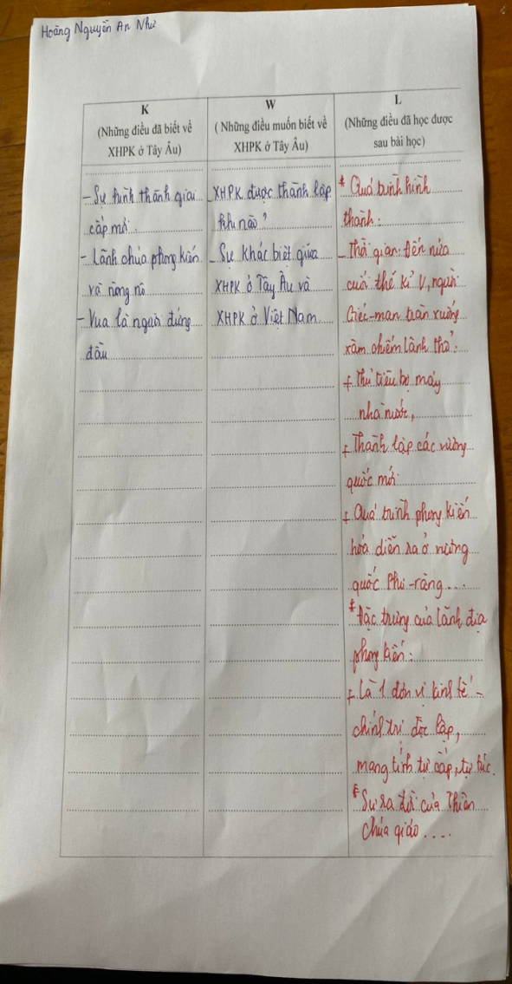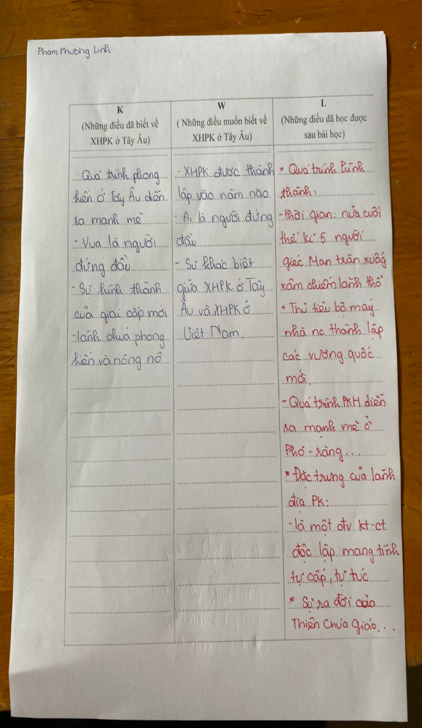
Phiếu học tập của học sinh lớp 7A3
3.3.7 Kết quả hoạt động
Với kĩ thuật này,học sinh sẽ định hướng được mục tiêu của mình ngay từ đầu tiết học. Như vậy, sẽ giúp quá trình tìm hiểu bài dễ dàng, hiệu quả hơn. Từ đó thúc đẩy tính tực cực rèn kĩ năng chủ động, phân tích, tổng hợp, đánh giá một sự kiện lịch sử trong giờ học.
3.4 Sơ đồ tư duy
3.4.1. Khái niệm
Sơ đồ tư duy là một công cụ tổ chức tư duy, là con đường dễ nhật để chuyển tải thông tin vào bộ não rồi đưa thông tin ra ngoài bộ não. Đồng thời là một phương tiện ghi chép đầy sáng tạo và rất hiệu quả
3.4.2 Mục tiêu:
- Phát triển tư duy logic, khả năng phân tích tổng hợp, học sinh hiểu bài, nhớ lâu thay cho ghi nhớ dưới dạng thuộc lòng, học vẹt.
3.4.3 Tác dụng đối với học sinh:
- Phù hợp với tâm sinh lí học sinh, đơn giản dễ hiểu thay cho việc ghi nhớ lí thuyết bằng ghi nhớ dưới dạng sơ đồ hóa kiến thức
3.4.4 Cách tiến hành:
- Sau khi nghiên cứu nội dung bài học, học sinh tiến hành hoàn thiện sơ đồ học tập. Chủ đề/ nội dung chính sẽ được đặt ở vị trí trung tâm.
- Từ vị trí trung tâm sẽ được phát triển thành các nhánh, các nhánh đó nối với các hình ảnh hay từ khóa/ tiểu chủ đề cấp 1 liên quan bằng các nhánh chính (trên các nhánh, có thể thêm các hình ảnh hay các kí hiệu cần thiết).
- Cứ thế, sự phân nhánh cứ tiếp tục, tạo ra một “bức tranh tổng thể” mô tả về khái niệm/ nội dung/ chủ đề trung tâm một cách đầy đủ và rõ ràng.
Một sơ đồ tư duy có thể được thực hiện dễ dàng trên một tờ giấy (với các loại bút màu khác nhau nếu có), tuy nhiên, cách thức này có nhược điểm là khó lưu trữ, thay đổi, chỉnh sửa. Một giải pháp được hướng đến là sử dụng các phần mềm để tạo ra sơ đồ tư duy .
3.4.5 Một số lưu ý khi tổ chức dạy học sử dụng sơ đồ tư duy:
- Học sinh cần được giới thiệu nhiều cách tổ chức thông tin dưới dạng sơ đồ tư duy, các hình thức sơ đồ khác nhau.
- Giáo viên đưa ra các câu hỏi gợi ý để học sinh lập sơ đồ.
- Khuyến khích học sinh phát triển, sắp xếp ý tưởng để hoàn thành sơ đồ.
- Mỗi học sinh sẽ có các cách thể hiện khác nhau: theo hàng, dạng hình học, tự do. Giáo viên nên ghi nhận,động viên, và khen ngợi học sinh.
3.4.6 Minh họa
Trong bài 17- Lịch sử 7
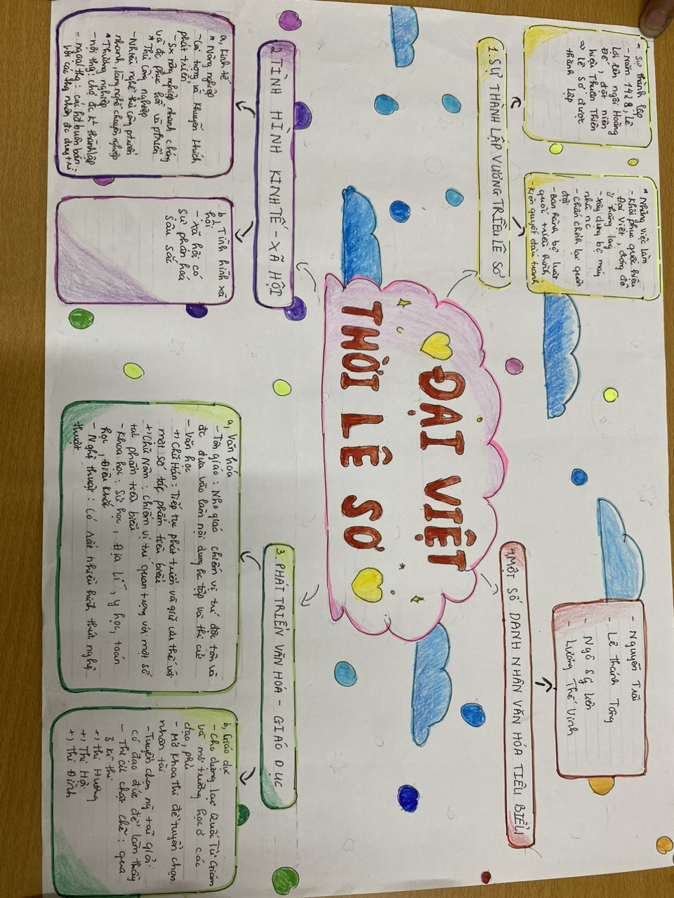
- Đối với phần củng cố giáo viên yêu cầu học sinh khái quát lại nội dung bài học dưới hình thức sơ đồ tư duy.
- Dựa vào kiến thức đã học các em hoàn thiện sơ đồ tư duy theo cách hiểu của mình.
- Giáo viên nhận xét và cho điểm.

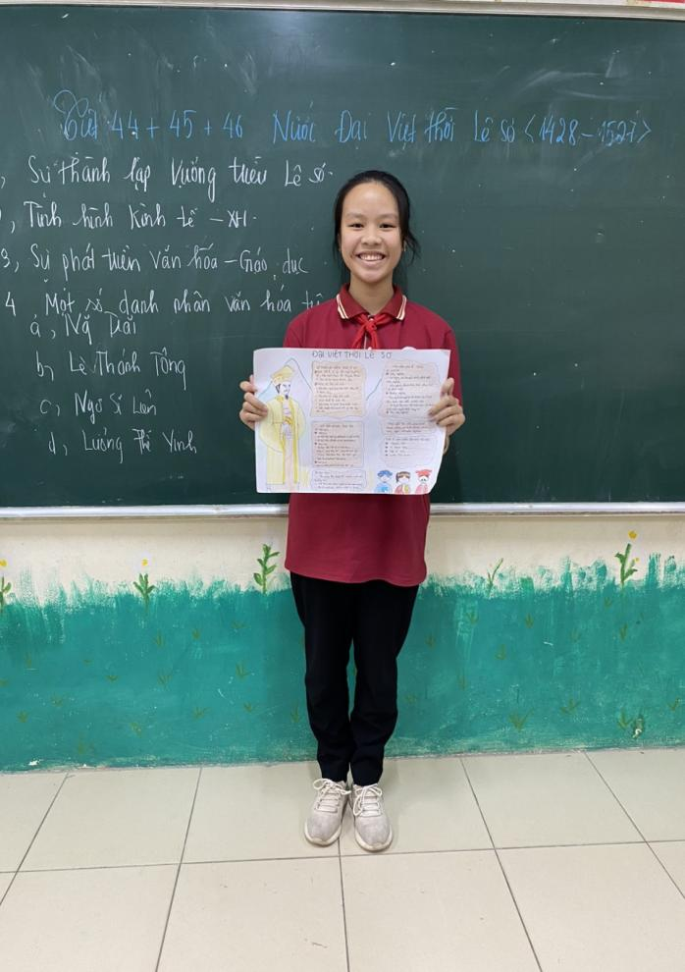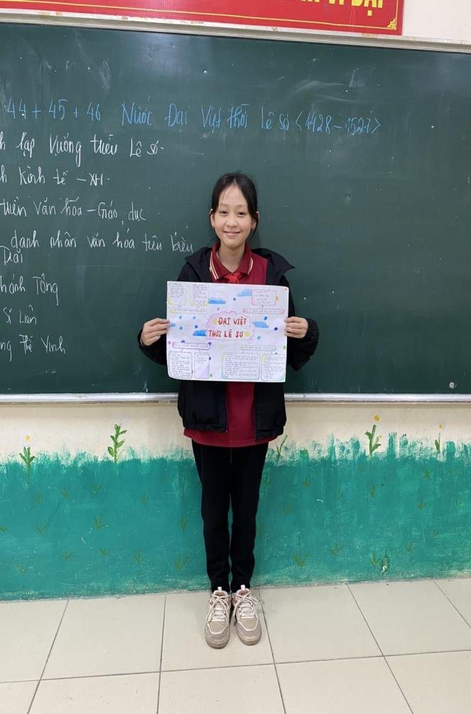
Các em học sinh lớp 7A3 trình bày sơ đồ tư duy
3.4.7 Kết quả hoạt động
Việc thực hiện kĩ thuật này,giúp học sinh hệ thống, ghi nhớ nội dung bài học dễ dàng, sinh động, nâng cao hiệu quả của giờ học. Phát huy khả năng sáng tạo, khả năng hội họa của học sinh…Học sinh phát triển được kĩ năng trình bày giao tiếp, hợp tác.
3.5 Kĩ thuật đóng vai
3.51 Khái niệm
Đóng vai là phương pháp tổ chức cho HS thực hành, “làm thử” một số cách ứng xử nào đó trong một tình huống giả định. Đây là phương pháp nhằm giúp HS suy nghĩ sâu sắc về một vấn đề bằng cách tập trung vào một sự việc cụ thể mà các em vừa thực hiện hoặc quan sát được. Việc “diễn” không phải là phần chính của phương pháp này mà điều quan trọng là sự thảo luận sau phần diễn ấy.
    - Mục tiêu
Bằng cách tập trung vào một sự việc cụ thể mà các em vừa thực hiện hoặc quan sát được, giúp học sinh, tiếp thu kiến thức, suy nghĩ sâu sắc về một vấn đề hoặc một sự kiện lịch sử.
    - Cách tiến hành
Có thể tiến hành đóng vai theo các bước sau :
- Giáo viên giao nhiệm vụ cho từng nhóm. Trong đó có quy định rõ thời gian chuẩn bị, thời gian đóng vai của mỗi nhóm.
- Các nhóm thảo luận chuẩn bị đóng vai.
- Các nhóm lên đóng vai.
- Lớp thảo luận, đưa ra ý kiến nhận xét.
- GV kết luận, định hướng cho HS về cách ứng xử tích cực trong tình huống đã cho.
3.5.4 Một số lưu ý
- Tình huống đóng vai phải phù hợp với nội dung của bài học, phù hợp với lứa tuổi, trình độ học sinh và điều kiện lớp học.
- Tình huống không nên quá dài và phức tạp.
- Tình huống phải có nhiều hướng, nhiều cách giải quyết
- Trong khi học sinh thảo luận và chuẩn bị đóng vai, giáo viên nên đi đến từng nhóm lắng nghe và gợi ý, giúp đỡ học sinh khi cần thiết, khích lệ tất cả học sinh tham gia vào vở diễn
- Nên có hoá trang và đạo cụ đơn giản để tăng tính hấp dẫn của tiểu phẩm đóng vai.
3.5.5 Minh họa
Trong bài 11 - Lịch sử 7
- Học sinh hóa thân vào vua Lý Công Uẩn để nói lên những lí do dời đô và viết Chiếu dời đô
Hay trong bài 14- Nước Đại Ngu thời Hồ: Học sinh sẽ hóa thân thành vua Hồ Quý Ly trả lời phỏng vấn
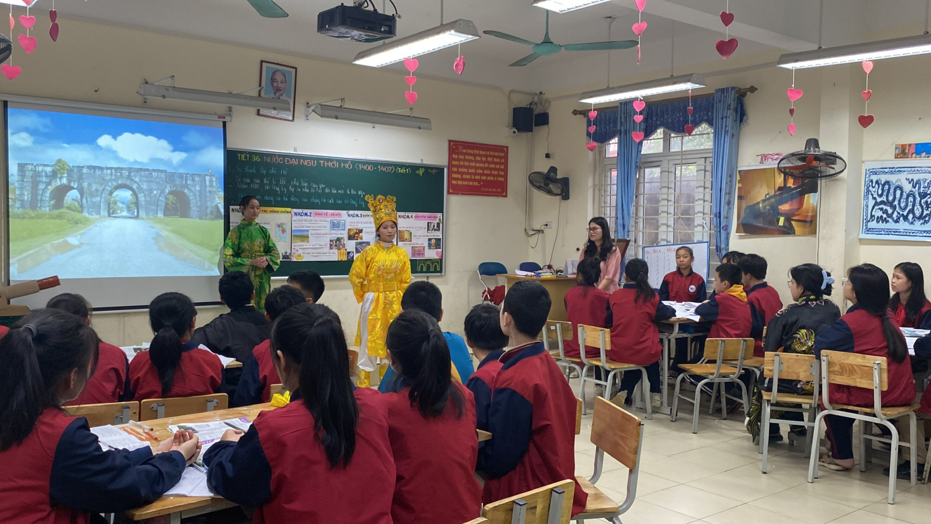
Học sinh lớp 7A1 trong giờ học Lịch sử
3.5.6 Kết quả hoạt động
Với kĩ thuật này, giờ học Lịch sử thêm phần sinh động, học sinh lĩnh hội kiến thức một cách dễ dàng, thú vị hơn. Từ đó phát huy các năng lực đặc biệt của các em học sinh: diễn xuất, múa, hát….
IV. Kết quả triển khai áp dụng đề tài
Sau khi thực hiện giải pháp, giáo viên đã tiến hành điều tra nhằm đánh giá hiệu quả thực hiện giải pháp và kết quả thu được như sau:
Bảng so sánh chất lượng trước và sau khi áp dụng giải pháp
Bảng điều tra học sinh khối 7 về học Lịch sử trước khi áp dụng giải pháp
“Em có thích môn Lịch sử không?”
Lớp | Sĩ số | Có |  | Bình thường |  | Rất ít |  | Không
Lớp | Sĩ số | Ý kiến | % | Ý kiến | % | Ý kiến | % | Ý kiến | %
7A1 | 41 | 10 | 24 | 10 | 24 | 9 | 22 | 12 | 30
7A2 | 38 | 6 | 17 | 9 | 24 | 6 | 17 | 17 | 42
7A3 | 40 | 9 | 23 | 8 | 20 | 6 | 15 | 17 | 42
7A4 | 41 | 8 | 20 | 9 | 22 | 9 | 22 | 14 | 34
7A5 | 40 | 8 | 21 | 8 | 21 | 5 | 13 | 22 | 45
7A6 | 37 | 7 | 19 | 10 | 27 | 9 | 24 | 11 | 30
Tổng HS | 236 | 47 | 20 | 54 | 23 | 44 | 19 | 93 | 38

Nhìn vào bảng số liệu trên ta thấy số HS lớp 7 thích học môn Lịch sử chiếm 20% trong khi đó số HS học môn học này bình thường chiếm 23%; rất ít HS thích học môn Lịch sử cũng chiếm 19% và số HS không thích học môn Lịch sử chiếm 38%.
Bảng điều tra học sinh khối 7 về học Lịch sử sau khi áp dụng giải pháp
“Em có thích môn Lịch sử không?”
Lớp | Sĩ số | Có |  | Bình thường |  | Rất ít |  | Không
Lớp | Sĩ số | Ý kiến | % | Ý kiến | % | Ý kiến | % | Ý kiến | %
7A1 | 41 | 18 | 44 | 11 | 27 | 7 | 17 | 5 | 12
7A2 | 38 | 16 | 42 | 12 | 32 | 5 | 13 | 5 | 13
7A3 | 40 | 14 | 35 | 12 | 30 | 9 | 23 | 5 | 12
7A4 | 41 | 16 | 39 | 12 | 29 | 7 | 17 | 8 | 15
7A5 | 40 | 13 | 33 | 12 | 30 | 8 | 20 | 7 | 17
7A6 | 37 | 17 | 46 | 8 | 22 | 6 | 16 | 6 | 16
Tổng HS | 236 | 117 | 50 | 67 | 28 | 42 | 18 | 10 | 4
Quan sát bảng số liệu trên ta có thể thấy được sự tăng trưởng vượt bậc về số lượng HS thích học môn Lịch sử sau khi thực hiện giải pháp, số lượng HS yêu thích môn học đã chiếm 50%, số HS thấy môn học này bình thường chiếm 28%. Số HS cảm thấy yêu thích mức độ rất ít là 18%. Trong khi số HS không yêu thích giảm đáng kể còn 4%. Đó là dấu hiệu phấn khởi bước đầu đáng khích lệ của giải pháp.
Từ kết quả thống kê cho thấy, với việc sử dụng các kĩ thuật dạy học tích cực vào giảng dạy bộ môn Lịch sử cấp THCS, mỗi tiết dạy giờ đây tôi đã thực sự thu hút được HS, tiết học đã trở nên sinh động hơn, số HS yêu thích môn Lịch sử ngày càng nhiều. Các giờ học Lịch sử đều sôi nổi, HS tích cực, chủ động, sáng tạo, hứng thú học tập, nghiêm túc học môn Lịch sử hơn. Qua giờ học Lịch sử, hình thành các năng lực, phẩm chất cần thiết cho học sinh như: giao tiếp – hợp tác, giải quyết vấn đề và sáng tạo, tự chủ - tự học, bồi đắp tình yêu quê hương, đất nước, nhân ái, chăm chỉ, trung thực, trách nhiệm.

C. KẾT LUẬN VÀ KHUYẾN NGHỊ
I. Kết luận
Trong giảng dạy bộ môn Lịch sử nói riêng và các bộ môn xã hội nói chung thiết kế và sử dụng các kĩ thuật dạy học tích cực trong dạy học có vai trò, ý nghĩa đặc biệt quan trọng.
- Phong phú, đa dạng các hình thức, phương pháp học tập làm cho giờ học bớt căng thẳng, nặng nề, học sinh tiếp thu kiến thức một cách nhẹ nhàng, hứng khởi.
- Rèn luyện thêm kỹ năng sử dụng bản đồ, vẽ sơ đồ tường thuật, hình thành kỹ năng làm việc theo nhóm của học sinh.
- Nâng cao tinh thần tự học, sự tìm tòi, sáng tạo cho học sinh để từ đó học sinh có cơ hội để rèn luyện bản thân.
- Qua việc thiết kế và sử dụng các kĩ thuật dạy học tích cực đã kích thích học sinh vận dụng kiến thức năng động, rèn luyện trí nhớ, phát triển khả năng phán đoán, suy luận. Từ đó phát triển tư duy độc lập, học tập cách xử lý thông minh các tình huống phức tập, tăng cường khả năng vận dụng trong cuộc sống để thích nghi với điều kiện mới của xã hội
- Ngoài ra thông qua các kĩ thuật dạy học tích cực còn giúp các em phát triển được nhiều phẩm chất đạo đức như: nhanh nhẹn, đoàn kết, lòng trung thực và tinh thần trách nhiệm lẫn nhau…
Chính vì những ý nghĩa nói trên mà việc sử dụng các kĩ thuật dạy học tích cực trong dạy học Lịch sử ở trường THCS trở nên rất cần thiết.
II. Khuyến nghị
Qua đề tài sáng kiến kinh nghiệm “Sử dụng các kĩ thuật dạy học tích cực gây hứng thú trong dạy học Lịch sử ở trường THCS” tôi thấy rằng: Sử dụng các kĩ thuật dạy học tích cực trong dạy học lịch sử là điều thực sự cần thiết, có ý nghĩa lớn trên cả 3 phương diện giáo dục, giáo dưỡng và phát triển toàn diện học sinh. Đồng thời tôi xin đề xuất một số ý kiến sau:
- Giáo viên phải quan tâm thật sự tới hiệu quả dạy học từng tiết.
- Giáo viên trau dồi tri thức và tìm tòi những sáng kiến mới có hiệu quả, phù hợp với đặc điểm từng nơi để áp dụng vào trong giảng dạy.
- Tổ, nhóm có kế hoạch tổ chức các cuộc thi, diễn đàn mang tính chất vừa chơi, vừa học, vừa thể hiện sự hiểu biết, vừa tạo điều kiện để học sinh bộc lộ năng khiếu khác của mình.
- Bản thân tôi đã tích cực học hỏi, tìm hiểu và thử nghiệm các tiết dạy sử dụng các kĩ thuật dạy học tích cực trong dạy học lịch sử vào giảng dạy và đã đạt kết quả nhất định, hy vọng các bạn bè, đồng nghiệp quan tâm góp ý để sáng kiến của tôi được hoàn chỉnh hơn.
Tôi xin cam đoan đây là sáng kiến tôi viết không sao chép của ai.
Tôi chân thành cảm ơn!
Ngày 25 tháng 04 năm 2023
Người thực hiện

Hoàng Hương Quỳnh

